**Proyecto: Find A Plan**

**Plan del proyecto del software**

**(Formato Resumido Pressman)**

**Miembros del equipo:**

|  |  |
| --- | --- |
| Daniel Loscos Barroso | Javier Pastor Ramírez |
| Lucas de Torre Barrio | Mateo García Pérez |
| Oscar Díaz Ribagorda | Pablo Hidalgo Palencia |
| Víctor Carrillo Redondo |  |

**Control de cambios**

|  |  |  |  |
| --- | --- | --- | --- |
| **Número de versión** | **Fecha** | **Autores** | **Descripción** |
|  |  |  |  |
|  |  |  |  |
|  |  |  |  |
|  |  |  |  |
|  |  |  |  |
|  |  |  |  |
|  |  |  |  |
|  |  |  |  |
|  |  |  |  |
|  |  |  |  |
|  |  |  |  |
|  |  |  |  |
|  |  |  |  |
|  |  |  |  |

# Índice

1. Introducción

1.1 Propósito del plan

1.2 Ámbito del proyecto y objetivos

1.2.1 Declaración del ámbito

1.2.2 Funciones principales

1.2.3 Aspectos de rendimiento

1.2.4 Restricciones y técnicas de gestión

1.3 Modelo de proceso

2. Estimaciones del proyecto

2.1 Datos históricos

2.2 Técnicas de estimación

2.3 Estimaciones de esfuerzo, coste y duración

3. Estrategia de gestión del riesgo

3.1 Introducción: Estudio de los riesgos

3.2 Priorización de riesgos del proyecto

3.3 Plan de gestión del riesgo Reducción, supervisión y gestión del riesgo

3.4 Planificación temporal del Control de Riesgos

3.5 Resumen

4. Planificación temporal

4.1 Estructura de descomposición del trabajo/Planificación temporal

4.2 Gráfico Gantt

4.3 Red de tareas

4.4 Tabla de uso de recursos

5. Recursos del proyecto

5.1 Personal

5.2 Hardware y software

5.3 Lista de recursos

6. Organización del personal (Gestión del Equipo)

6.1 Estructura de equipo (si procede)

6.2 Informes de gestión

7. Mecanismos de seguimiento y control

7.1 Garantía de calidad y control (Plan de Calidad)

7.2 Gestión y control de cambios (Plan GCS)

7.2.1 Introducción: Propósito, Alcance, Definiciones, Referencias

7.2.2 Tipos de artefactos a gestionar (los ECSs)

7.2.3 Criterios y protocolos para Nombrar los ECSs

7.2.4 Responsable de los procedimientos de GCS y de la creación de Líneas Base.

7.2.5 Políticas para el Control de Cambios y la Gestión de Versiones

7.2.6 Registros para mantener el rastro de los cambios

8. Apéndices

1. **Introducción**
   1. **Propósito del plan**

La publicidad tiene un papel crucial para las empresas, una buena campaña publicitaria (o una campaña polémica) puede dar mucho de qué hablar y atraer a una gran cantidad de clientes. Por ello, queremos que nuestra aplicación ayude a las empresas de ocio a publicitarse.

Pero nuestra aplicación no sería solo beneficiosa para las empresas, sino también para los usuarios, que tendrán un gran papel en ella. No solo podrán buscar planes y ofertas publicados por empresas, adquiriendo ofertas y descuentos por estar registrados en la aplicación; también podrán interactuar con otros usuarios, e incluso participar en sorteos exclusivos organizados por las diferentes marcas.

* 1. **Ámbito del proyecto y objetivos**
     1. **Declaración del ámbito**

El ámbito de la aplicación sería tanto las diferentes empresas o negocios relacionados con el ocio, el entretenimiento o la restauración que podemos encontrar en las ciudades españolas, como todos los usuarios que buscan ofertas. Es evidente que la actividad de la aplicación será mayor en las principales ciudades, donde la cantidad de usuarios que puedan buscar planes u ofertas es mucho mayor; pero la aplicación será funcional en todo el país.

El ámbito también dependerá del tipo de empresas que publiquen las ofertas: no es lo mismo que publique una oferta un negocio que solo tiene actividad en una determinada localidad que una empresa que actúa en todo el país (como grandes marcas como “Burger King”, “Telepizza” o similares).

* + 1. **Funciones principales**

Las funciones principales de la aplicación, entre otras, son:

* Crear oferta. Las empresas tienen la opción de crear una oferta, que sería un plan o actividad que se ofrece a los usuarios de la aplicación, y que puede contar con ofertas especiales.
* Apuntarse a una oferta. Los usuarios elegirán las ofertas que les guste.
* Crear sorteo. La empresa organiza un sorteo a través de la aplicación.
* Apuntarse a un sorteo. Los usuarios que cumplan con los requisitos necesarios, podrán participar en los sorteos que quieran.
* Buscar ofertas. Los usuarios tendrán la opción de buscar entre las ofertas publicadas por las empresas, para así escoger el plan que más les interese.
* Interacción entre usuarios. Entre otras cosas, podrán compartir ofertas entre ellos y comentar sobre las ofertas publicadas.
  + 1. **Aspectos de rendimiento**

La aplicación deberá guardar la información de cada empresa y de cada usuario registrado, así como de las ofertas y sorteos que están publicados en la aplicación. Por ello contaremos con servicios auxiliares de almacenamiento de datos o servidores en los que almacenar dichos datos, y la aplicación accederá a los servidores cada vez que quiera obtener información. Eso hará que el acceso a la información sea un poco más lento, pero se ahorrará memoria en los dispositivos que tengan la aplicación instalada.

* + 1. **Restricciones y técnicas de gestión**
* La aplicación obtiene toda la información con la que trabaja a partir de los servidores con los que contamos, para ello es necesario:
  + Una adecuada conexión a internet que permita la comunicación entre la aplicación y los servidores para obtener todos los datos.
  + Es necesario también un correcto mantenimiento de los servidores para que todo funcione correctamente.
* En cuanto a las técnicas de gestión, emplearemos un modelo descentralizado democrático: no tendremos un “jefe”, sino que según qué tarea habrá una persona que se responsabilice más que el resto, y todas las decisiones se tomarán de manera consensuada con todo el equipo.
  1. **Modelo de proceso**

Emplearemos la técnica de Extreme Programming como modelo de proceso.

1. **Estimaciones del proyecto**
   1. **Datos históricos**

* **Dificultad:** Media. Lo más difícil será lograr que las empresas a las que les pueda interesar empiecen a usarla
* **Duración del equipo:** El equipo permanecerá con todos sus integrantes hasta la fecha de entrega.
* **Fecha de entrega:** Junio de 2017
* **Calidad y fiabilidad:** En un principio, lo más importante será que el particular tenga acceso a diversas ofertas y sorteos por lo que se deberá garantizar un mínimo de ellos. El equipo de desarrollo no se hace responsable legal de posibles secuestros, timos, desmembramientos, asesinatos y cualquier tipo de daños físico o psicológico a particulares llevados a cabo por terceros con los que se pudo haber entablado contacto mediante la aplicación.
* **Comunicación:** Se mantendrá una comunicación fluida mediante el uso de aplicaciones como Whatsapp y una reunión semanal.
  1. **Técnicas de estimación**

Existen multitud de técnicas de estimación entre las cuales destacan la ley del Párkinson, modelos empíricos, retrasar la estimación lo máximo posible, la estimación por analogía, el precio para ganar y los modelos de descomposición.

Los modelos de descomposición estiman el coste analizando el problema o el proceso. En el primero se descompone el proceso en funciones de las que se analiza el coste por separado y después se juntan. En el modelo de descomposición del proceso se identifican diferentes tareas de trabajo y se estima el esfuerzo necesario para cada una será esta última la que se usará aquí.

* 1. **Estimaciones de esfuerzo, coste y duración**

Dadas las siguientes fases especificadas en mayor detalle en la planificación temporal se va a estimar el esfuerzo, coste y duración de cada una

Como somos nuestro propio cliente, la fase de comunicación con el cliente no se va a tener en cuenta en al cálculo del proyecto.

La fase de documentación abarca el primer acercamiento a la aplicación y la realización del SRS y el plan de proyecto se estiman 8 días y lo hacen 7 personas. Es decir 56 personas-días

Para el diseño se estiman 5 días y 3 personas. Es decir 15 personas – días.

El proceso de ingeniería es el más largo. Se estiman 30 días y lo hacen 7 personas. Es decir 210 personas-días.

Luego el coste íntegro del proyecto es de 281 personas-días.

1. **Estrategia de gestión del riesgo**
   1. **Introducción: Estudio de los riesgos**

Los principales riesgos que encontramos son:

* Organización del proyecto.
* Falta de conocimientos para llevar adelante el proyecto.
* Bajas imprevistas de algún integrante del grupo.
* Pérdida del trabajo actual (no hay copia de seguridad).
* Estimación errónea de los plazos.

Para conocer con profundidad como pueden afectar al desarrollo del proyecto, pasamos a analizar cada uno de ellos:

* Organización del proyecto: Debido a la falta de experiencia en el equipo, hay posibilidades de que este riesgo ocurra. La posibilidad de que este problema suceda es media.
* Falta de conocimientos para llevar adelante el proyecto: También se debe a la falta de experiencia en proyectos de este estilo, que da lugar a la posibilidad de pretender hacer cosas para las que no estamos capacitados. La posibilidad de que este problema suceda es baja.
* Bajas imprevistas de algún integrante del grupo: Tanto por enfermedad como por abandono de los estudios, existe la posibilidad de que alguno de los integrantes del grupo abandone el proyecto. La posibilidad de que este problema suceda es muy baja.
* Pérdida del trabajo actual (no hay copia de seguridad): Por fallos en la comunicación y en la gestión del proyecto, se podría perder el trabajo realizado, debiendo realizarlo desde el principio. La posibilidad de que este problema suceda es muy baja.
* Estimación errónea de los plazos: Por inexperiencia, puede ocurrir que se produzcan retrasos en los plazos de entrega, haciendo imposible la realización del proyecto para la fecha prevista. La posibilidad de que este problema suceda es baja.

|  |  |  |
| --- | --- | --- |
| **Riesgo** | **Probabilidad** | **Efecto** |
| Organización del proyecto | Media | Tolerable |
| Falta de conocimientos para llevar adelante el proyecto | Baja | Tolerable |
| Bajas imprevistas de algún integrante del grupo | Muy baja | Seria |
| Pérdida del trabajo actual | Muy baja | Crítica |
| Estimación errónea de los plazos | Baja | Crítica |

* 1. **Priorización de riesgos del proyecto**

|  |  |  |  |  |  |
| --- | --- | --- | --- | --- | --- |
| Probabilidad/  Consecuencia | Muy alta | Alta | Media | Baja | Muy baja |
| Catastrófica |  |  |  |  |  |
| Crítica |  |  |  | Estimación errónea de los plazos | Pérdida del trabajo actual |
| Seria |  |  |  |  | Bajas imprevistas de algún integrante del grupo |
| Tolerable |  |  | Organización del proyecto | Falta de conocimientos para llevar adelante el proyecto |  |
| Insignificante |  |  |  |  |  |

* 1. **Plan de gestión del riesgo Reducción, supervisión y gestión del riesgo**

Al ser el primer proyecto realizado por los integrantes del grupo, tenemos en cuenta riegos menos habituales, como estimación errónea de los plazos, la falta de conocimientos o la organización del proyecto. Además, sabemos que es posible que se produzca la baja de alguno de los miembros o la pérdida del trabajo actual.

Con la tabla anterior (la tabla del SQAS-SEI), podemos establecer la siguiente prioridad en los riesgos:

1. Estimación errónea de los plazos.
2. Organización del proyecto.
3. Pérdida del trabajo actual.
4. Falta de conocimientos para llevar adelante el proyecto.
5. Bajas imprevistas de algún integrante del grupo.

3.1. Estimación errónea de los plazos.

3.1.1. Reducción:

Una forma de reducir el riesgo es establecer un calendario disciplinado, con reuniones frecuentes para comprobar el estado del proyecto.

3.1.2. Supervisión:

A través de reuniones, podremos comprobar el estado del proyecto, y como vamos en función de las previsiones, pudiendo conocer con antelación si es posible que se produzca algún riesgo.

3.1.3. Plan de contingencia:

En caso de que ocurriera, deberíamos empequeñecer el proyecto, eliminando las partes menos necesarias para su elaboración; o incluso tener que aumentar el número de horas diarias de trabajo con el fin de adaptarnos al calendario de entrega.

3.2. Organización del proyecto.

3.2.1. Reducción:

Puede ser previsto y reducido mediante informes del estado del proyecto, y una estructuración inicial clara.

3.2.2. Supervisión:

Todos los miembros del equipo cuidarán que la organización que se haga del proyecto sea lo más adecuada posible.

3.2.3. Plan de contingencia:

Si sucediera habría que consensuar la medida más apropiada en función del fallo exacto en la organización.

3.3. Pérdida del trabajo actual

3.3.1. Reducción:

Todos los miembros realizarán varias copias de seguridad del proyecto, tanto en almacenamiento físico como en la nube.

3.3.2. Supervisión:

Comprobando que se guarda una copia del trabajo realizado tras cada reunión del equipo.

3.3.3. Plan de contingencia:

En caso de que sucediera se procedería a la reescritura del proyecto, aumentando el número de horas de trabajo con el fin de seguir avanzando en el trabajo.

3.4. Falta de conocimientos para llevar adelante el proyecto

3.4.1. Reducción:

Intentaremos que la dificultad del proyecto de adecúe a nuestras capacidades.

3.4.2. Supervisión:

Será muy difícil supervisar este riesgo, la única opción es evitar hacer cosas demasiado complejas cuando no sabemos cómo hacerlas.

3.4.3. Plan de contingencia:

Solicitaríamos ayuda puntual a algún miembro externo, para poder reconducir el proyecto a algo más acorde a nuestros conocimientos.

3.5. Baja de algún integrante del equipo

3.5.1. Reducción:

Es muy difícil reducir este riesgo, una forma de reducir la probabilidad de que se dé es procurar que haya un buen ambiente en el equipo.

3.5.2. Supervisión:

No hay forma de supervisarlo aparte de asegurarse de que la “convivencia” entre todos los integrantes del equipo es buena.

3.5.3. Plan de contingencia:

En el caso de que ocurra, será muy difícil integrar un nuevo miembro en el equipo sin que disminuya drásticamente la productividad, por lo tanto, en ese caso, deberá aumentarse el número de horas de trabajo para realizar entre menos personas todo el proyecto.

* 1. **Planificación temporal del Control de Riesgos**

Se estará trabajando continuamente en el control de los posibles riesgos que se puedan dar, de manera que podamos actuar lo antes posible ante la aparición de cualquier riesgo. Además, en cada reunión del equipo se dedicará el tiempo suficiente a estudiar los posibles riesgos que nos puedan ir apareciendo.

* 1. **Resumen**

En resumen, el equipo conoce bien cuáles son los posibles riesgos que pueden aparecer y tiene un plan de contingencia para actuar en el caso de que se produzca alguno; además estará trabajando continuamente en analizar los posibles riesgos que se puedan dar.

1. **Planificación temporal**
   1. **Estructura de descomposición del trabajo/Planificación temporal**

Para poder hacer una planificación del proyecto, lo primero que hacemos es dividirlo en un conjunto de tareas muy generales que, según vayamos avanzando en el proyecto, se dividirán a la vez en sub-tareas que deberemos ir completando.

En primer lugar, identificamos las siguientes tareas:

* Comunicación con el cliente. En este caso nosotros somos nuestro propio cliente, por lo que la tarea se basa principalmente en obtener, entre todos los miembros del equipo, una primera idea de lo que será nuestra aplicación y que funcionalidades podrá realizar.
* Documentación. Una vez sabemos qué queremos hacer, tenemos que dejar constancia de las decisiones que hemos tomado con respecto a las funcionalidades y requisitos de nuestra aplicación. Por ello realizamos el SRS, el plan de proyecto, definición de los diferentes usuarios de la aplicación y los diagramas de casos de uso, entre otras varias tareas.
* Diseño de la interfaz de la aplicación, de las pantallas, etc.
* Recapitulación y revisión de la documentación en la que nos basaremos para el proceso de ingeniería.
* Ingeniería. Programación de la aplicación y realización de pruebas sobre el software funcional que vayamos construyendo.

Estas son las principales tareas en las que se divide el proyecto; muchas son independientes entre sí y otras sólo se pueden realizar cuando hemos acabado las anteriores, toda la información acerca de estas tareas, así como las dependencias entre ellas se estudiarán a fondo en el próximo apartado.

* 1. **Gráfico Gantt**

A continuación, se muestra el listado de tareas, así como la duración de cada una y las dependencias entre ellas a través de un gráfico de Gantt:

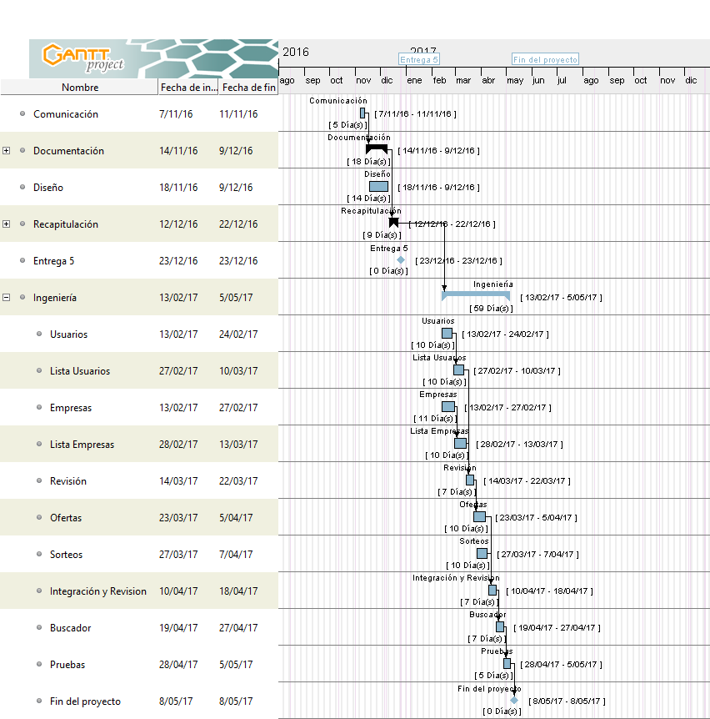

* 1. **Red de tareas**

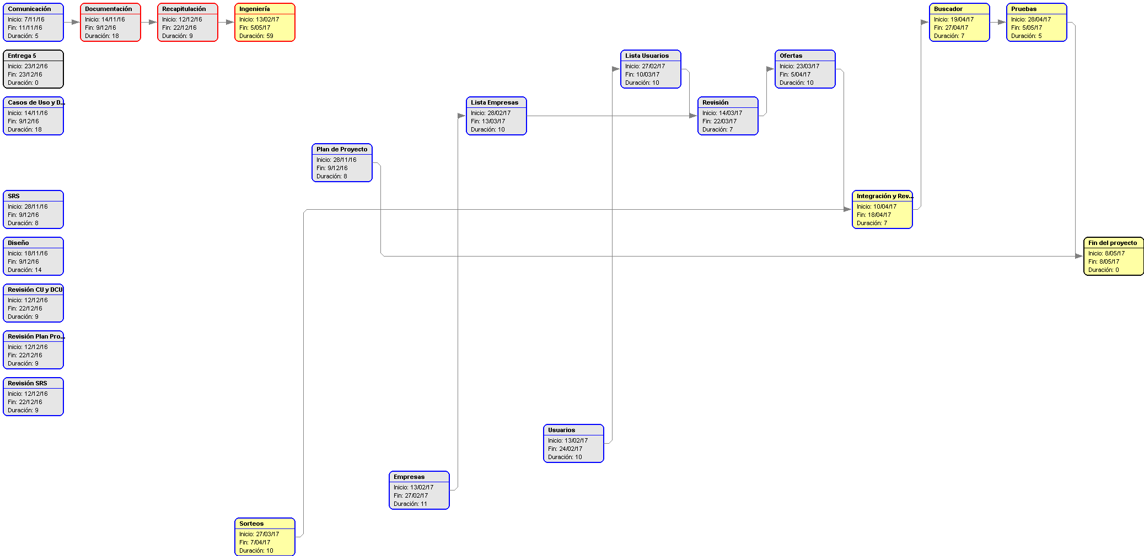

* 1. **Tabla de uso de recursos**

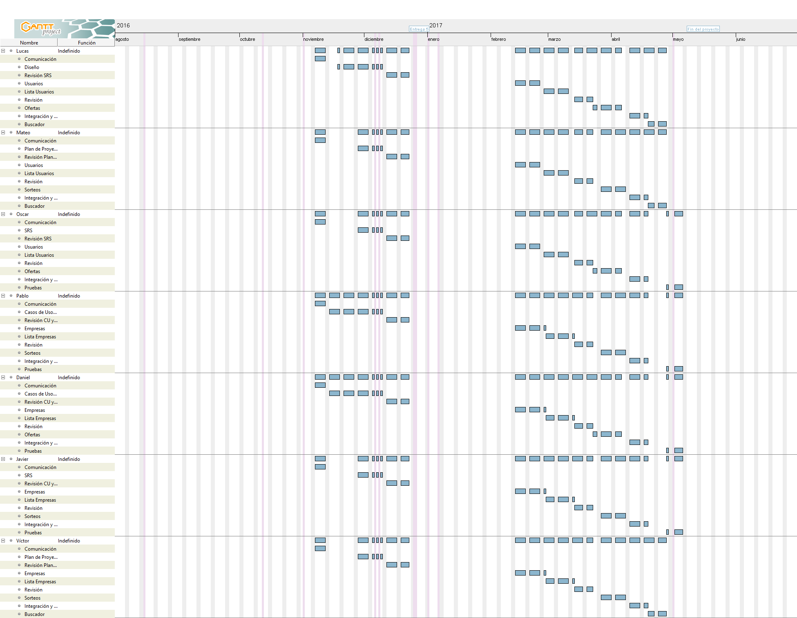

1. **Recursos del proyecto**
   1. **Personal**

El equipo de desarrollo de FAP consta de 7 miembros repartidos de la siguiente forma:

3 personas que se encargue de revisar los CU y el resto de la documentación del proyecto para poder adaptarla a los cambios.

3 personas que se encarguen del diseño gráfico de la aplicación de manera que esta sea intuitiva y coherente.

1 persona que se encargue de dirigir todo el proceso de programación e implementación de la aplicación.

7 programadores.

Debido al reducido tamaño del equipo todo el mundo deberá encargarse de más de una tarea.

* 1. **Hardware y software**

Con respecto al **Hardware**:

**Desarrollo:**

Se utilizarán ordenadores de sobremesa y portátiles para desarrollar la aplicación.

**Cliente:**

El cliente sólo necesitará su Smartphone y conexión a internet (no se requiere que sea de alta velocidad).

Y con respecto al **Software**:

**Desarrollo:**

* Modelio: se usará para la creación de los diferentes diagramas de actividad y de casos de uso.
* Mockups: este programa servirá para poder diseñar y crear el apartado gráfico de la aplicación.
* Microsoft Word: se usará para poder crear la documentación referida al proyecto como el SRS o el plan de proyecto.
* Google Drive: se usará para poder compartir todos los archivos relativos al proyecto.
* Eclipse: entorno de programación que será utilizado para poder programar la aplicación.

**Cliente:**

El cliente sólo necesitará tener instalado en su teléfono un navegador de internet para poder entrar en las páginas de las empresas que publican ofertas y una aplicación de mapas para poder ver en qué lugar se realizan las diferentes actividades promovidas por la aplicación.

* 1. **Lista de recursos**

1. **Organización del personal (Gestión del Equipo)**
   1. **Estructura de equipo (si procede)**
   2. **Informes de gestión**
2. **Mecanismos de seguimiento y control**

(los mecanismos que usas en tu proyecto)

* 1. **Garantía de calidad y control (Plan de Calidad)**
  2. **Gestión y control de cambios (Plan GCS)**
     1. **Introducción: Propósito, Alcance, Definiciones, Referencias**
     2. **Tipos de artefactos a gestionar (los ECSs)**
     3. **Criterios y protocolos para Nombrar los ECSs**
     4. **Responsable de los procedimientos de GCS y de la creación de Líneas Base.**
     5. **Políticas para el Control de Cambios y la Gestión de Versiones**

- Estándares (Plantillas que usas en documentos; Pasos a dar en un cambio; Acuerdos en productos) - Comité de Cambios: Quién hace qué - Herramientas de gestión de versiones – Repositorios - Gestión de Proyectos (si la usas)

* + 1. **Registros para mantener el rastro de los cambios**

(Qué ha pasado, pasos para usar herramientas del punto 7.2.5 )

1. **Apéndices**